**TUGAS PERTEMUAN 12**

**BASIS DATA**



**Dosen :**

**Ika Ratna Indri Astutik, S.Kom., MT**

**Mahasiswa :**

**Tri Mulyo Atmojo (171080200066)**

FAKULTAS TEKNIK

PROGRAM STUDI INFORMATIKA

U N I V E R S I T A S M U H A M M A D I Y A H S I D O A R J O

2018

Menampilkan data menggunakan select dengan operator and

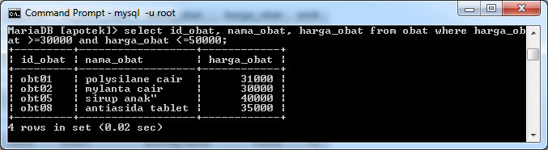

Menampilkan data menggunakan select dengan operator between - and

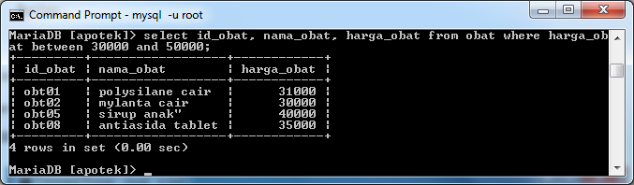

Menampilkan data menggunakan select dengan operator or

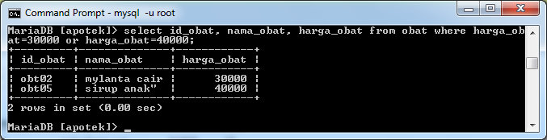

Menampilkan data menggunakan select dengan operator not

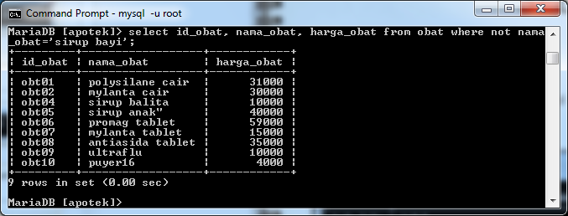

Menampilkan data menggunakan select dengan operator <>

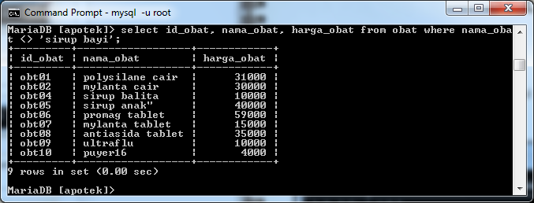

Menampilkan data menggunakan select dengan operator !=

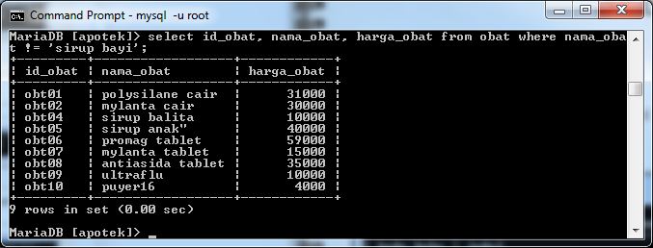

Menampilkan data menggunakan select untuk memberikan nama lain pada kolom

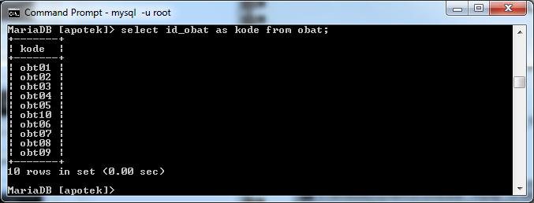

Menampilkan data menggunakan select untuk menggunakan nama alias untuk tabel

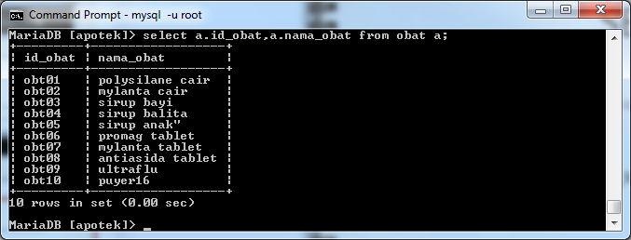

Menampilkan data menggunakan select untuk menampilakan data lebih dari satu tabel

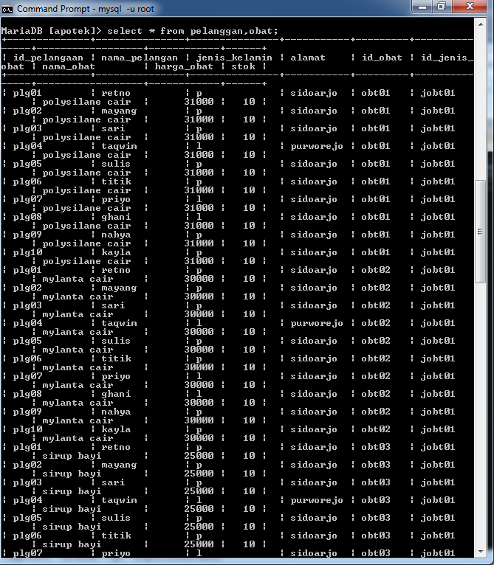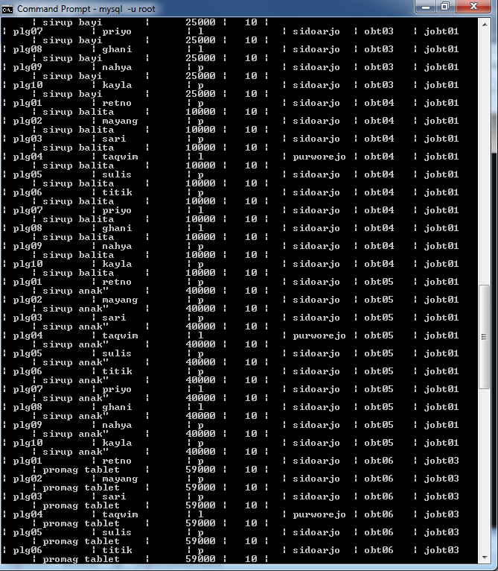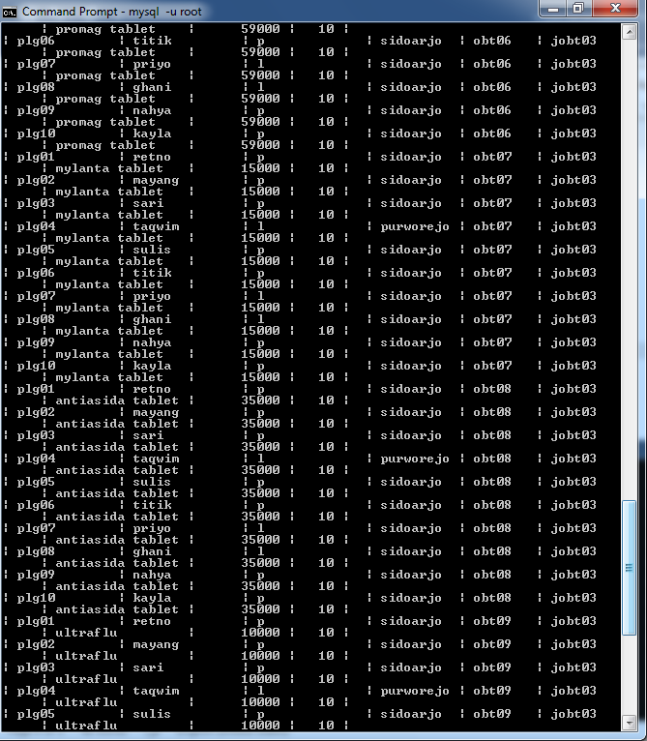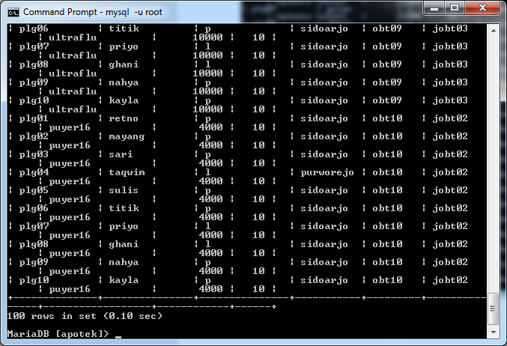

AGGREATED FUNCTION

Count

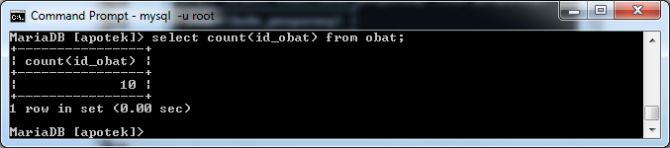

Sum

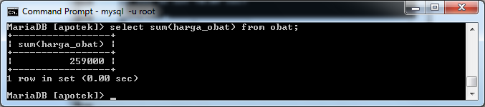

Avg

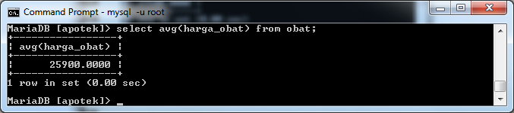

Max

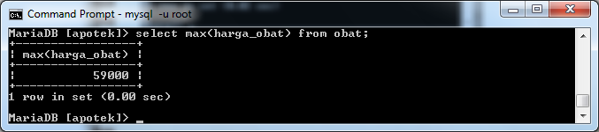

Min

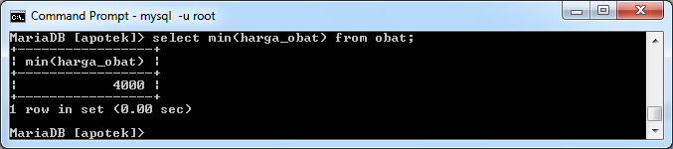

Group by

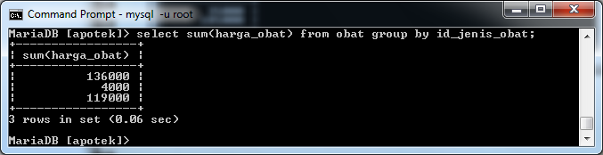

Query 2 tabel

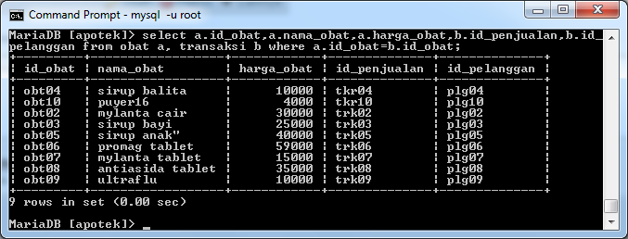

Query 3 tabel

